|  |  |  |  |
| --- | --- | --- | --- |
|  |  |  |  |
|  |  |  |  |

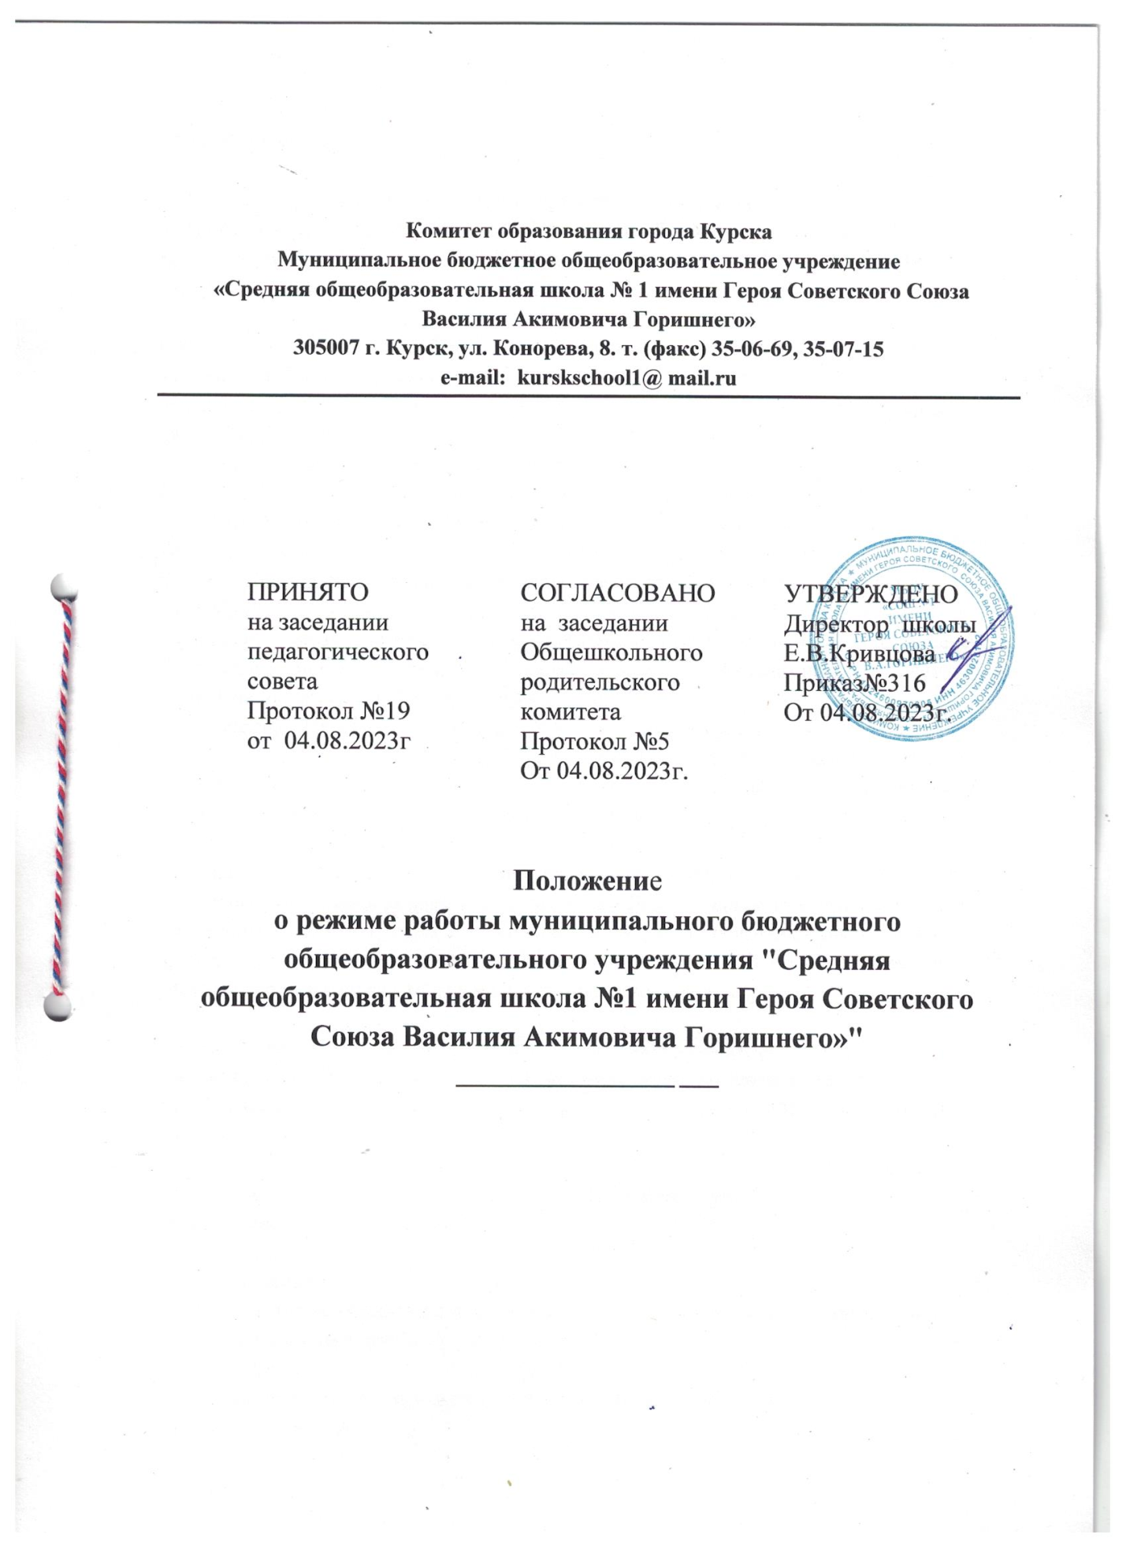

**I.Общие положения.**

Положение о режиме учебных работы муниципального бюджетного общеобразовательного учреждения "Средняя общеобразовательная школа №1 имени Героя Советского Союза Василия Акимовича Горишнего" разработано на основе следующих документов:

Конвенции ООН о правах ребёнка, Декларации прав ребенка;

Конституция РФ от 12.12.1993 г.;

Федерального Закона «Об основных гарантиях прав ребёнка в Российской Федерации» от 24.07.1998г. № 124-ФЗ (с изменениями от 20.07.2000 г. № 103-ФЗ);

Федерального закона «Об образовании в РФ» от 29.12.2012г № 273 - ФЗ

Санитарных правил СП 2.4.3648-20 "Санитарно- эпидемиологические требования к организациям воспитания и обучения, отдыха и оздоровления детей и молодежи"

Трудового кодекса РФ от 01.02.2002г. (с изменениями и дополнениями);

Устава муниципального бюджетного общеобразовательного учреждения "Средняя общеобразовательная школа №1 имени Героя Советского Союза Василия Акимовича Горишнего" , Правил внутреннего трудового распорядка для работников муниципального бюджетного общеобразовательного "Средняя общеобразовательная школа №1 имени Героя Советского Союза Василия Акимовича Горишнего"

1.1. Настоящее Положение устанавливает режим работы муниципального бюджетного общеобразовательного учреждения "Средняя общеобразовательная школа №1 имени Героя Советского Союза Василия Акимовича Горишнего" график посещения школы участниками образовательного процесса и иными лицами.

1.2. Режим работы муниципального бюджетного общеобразовательного учреждения "Средняя общеобразовательная школа №1 имени Героя Советского Союза Василия Акимовича Горишнего", график посещения школы участниками образовательного процесса и иными лицами действует в течение учебного года. Временное изменение режима работы возможно только на основании приказов по школе.

1.4. Настоящее положение регламентирует функционирование школы в период организации образовательного процесса, каникул, летнего отдыха и оздоровления обучающихся, а также график посещения школы участниками образовательного процесса и иными лицами.

1.5. Режим работы директора школы и его заместителей определяется с учетом необходимости обеспечения руководства деятельностью школы.

**II. Цели и задачи**

2.1. Упорядочение учебно-воспитательного процесса в соответствие с нормативно-правовыми документами;

2.2.Обеспечение конституционных прав обучающихся на образование и здоровьесбережение.

**III. Режим работы школы во время организации образовательного процесса.**

Организация образовательного процесса в школерегламентируется учебным планом, календарным графиком, расписанием учебных, факультативных занятий, расписанием звонков.

3.1. Продолжительность учебного года.

Учебный год начинается 1 сентября. Если 1 сентября приходится на нерабочий день, учебный год начинается в первый, следующий за ним рабочий день. Продолжительность учебного года в 1 классе составляет 33 недели, во 2 – 11 классах – 34 недели.

3.2. Регламентирование образовательного процесса.

Учебный в 1-9 классах делится на 4 четверти, в 10-11 классах - на 2 полугодия.

Продолжительность каникул в течение учебного года составляет не менее 30 календарных дней, летом – не менее 8 недель и регулируется ежегодно Календарным учебным графиком. Для обучающихся 1 класса, устанавливаются дополнительные каникулы в феврале месяце (7 календарных дней).

3.3.Регламентирование образовательного процесса на неделю.

Продолжительность учебной рабочей недели:

- 5-ти дневная рабочая неделя в 1- 11 классах3.4.

Регламентирование образовательного процесса на день.

Учебные занятия организуются в две смены. Занятия дополнительного образования (кружки, секции), группа продленного дня, обязательные элективные курсы и т. п. организуются через 20 минут после последнего урока.

3.4.1. Начало занятий 1 смены в 8.00- пропуск учащихся в школу с 07.30.

Начало занятий 2 смены в 13.15; пропуск учащихся в школу с 13.00

3.4.2. Продолжительность уроков и перемен:

-2-11 классы - 40 минут;

- 1 классе - в сентябре, октябре - по 3 урока в день по 35 минут каждый, в ноябре - декабре - по 4 урока по 35 минут каждый; январь - май - по 4 урока по 40 минут каждый;

- продолжительность перемен между уроками составляет 10 минут, продолжительность двух больших перемен после 1 и 2 уроков составляет по 15 минут каждая;

- для обучающихся 1-х классов в середине учебного дня проводится динамическая пауза продолжительностью 40 минут.

3.4.3. Перед началом каждого урока подается звонок. По окончании урока учитель и обучающиеся выходят из кабинета. Кабинеты проветриваются. Классные руководители и учителя во время перемен дежурят по этажам и обеспечивают дисциплину учеников, а также несут ответственность за поведение детей на всех переменах.

3.4.4. Дежурство по школе педагогов, классных коллективов и их классных руководителей осуществляются в соответствии с графиком дежурств, составленным заместителем директора по учебно-воспитательной работе и председателем ПК в начале учебного года и утверждается директором школы.

3.4.5. Время начала работы каждого учителя – за 15 минут до начала своего первого урока, в начальной школе за 20 минут. Дежурство учителей по школе начинается за 20 минут до начала учебных занятий и заканчивается через 20 минут после окончания последнего урока и осуществляется в соответствии с правилами трудового распорядка.

3.4.6. Организацию образовательного процесса осуществляют учителя, педагоги и специалисты в соответствии с перечнем обязанностей, установленных «Должностной инструкцией».

3.4.7. Учителям категорически запрещается впускать в класс посторонних лиц без предварительного разрешения директора школы, а в случае его отсутствия - дежурного администратора.

3.4.8. Ответственному за пропускной режим школы категорически запрещается впускать в здание школы посторонних (иных) лиц без предварительного разрешения и записи в журнал посещений. К иным лицам относятся: представители общественности, другие лица, не являющиеся участниками образовательного процесса.

3.4.9. Педагогам категорически запрещается вести при­ем родителей во время уроков. Встречи педагогов и родителей обучающихся осуществляются на переменах или вне уроков педагога по предварительной договоренности.

3.4.10. Прием родителей (законных представителей) директором школы осуществляется каждую среду с 9.00 до 12.00 и пятницу с 13.00 до 16.00.

3.4.11. Категорически запрещается отпускать учеников с уроков на различные мероприятия (репетиции, соревнования) без разрешения администрации школы.

3.4.12. Категорически запрещается удаление обучающихся из класса, моральное или физическое воздействие на обучающихся.

3.4.13. Категорически запрещается выставление итоговых оценок или их изменение после даты, указанной в приказе об окончании четверти. Перенос аттестации по уважительным причинам может быть разрешен только по заявлению родителей (законных представителей) обучающихся.

3.4.14. Категорически запрещается производить замену уроков по договоренности между учителями без разрешения администрации школы.

3.5.Организация воспитательного процесса в школе регламентируется расписанием работы группы продленного дня, кружков, секций, объединений дополнительного образования детских общественных объединений.

3.5.15 Учитель, ведущий последний урок, выводит детей этого класса в раздевалку и присутствует там до ухода из здания всех учеников.

3.5.16. Классные руководители в соответствии с графиком дежурства, воспитатель ГПД сопровождают детей в столовую, присутствуют при приеме пищи детьми и обеспечивают порядок.

3.5.17. Проведение экскурсий, походов, выходов с детьми на внеклассные мероприятия за пределы школы разрешается только после издания соответствующего приказа директора школы. Ответственность за жизнь и здоровье детей при проведении подобных мероприятий несет учитель, воспитатель, который назначен приказом директора.

3.5.18. Работа спортивных секций, кружков, объединений дополнительного образования допускается только по расписанию, утвержденному директором школы.

3.5.19. График питания обучающихся, дежурства по школе утверждается директором школы ежегодно.

3.6. Выход на работу учителя, воспитателя ГПД, педагога дополнительного образования или любого сотрудника школы после болезни возможен только по предъявлению директору больничного листа.

3.7. Школьное расписание уроков строится с учетом хода дневной и недельной кривой умственной работоспособности обучающихся и составляется отдельно для образовательных и факультативных занятий.

3.8. В школе с целью профилактики утомления, нарушения осанки, зрения обучающихся на уроках должны проводиться физкультурные минутки и гимнастика для глаз.

3.9. В группе продленного дня продолжительность прогулки для младших школьников должна составлять не менее 1 часа. Двигательная активность на воздухе должна быть организована в виде подвижных и спортивных игр.

3.10. Изменение в режиме работы школы определяется приказом директора школы в соответствие с нормативными - правовыми документами в случаях объявления карантина, приостановления образовательного процесса в связи с понижением температуры наружного воздуха.

3.11. Изменение в режиме работы школы возможно в связи с проведением общешкольных массовых воспитательных, физкультурно-оздоровительных, праздничных мероприятий на основании приказа директора школы. Классные руководители доводят до сведения родителей (законных представителей) обучающихся все изменения в графике работы школы. В случае необходимости в ОУ обеспечивается работа дежурной группы продленного дня.

3.12. Все обучающихся 2-9 классов аттестуются по четвертям. Оценивание уровня знаний, умений и навыков, обучающихся и качество преподавания проводить в соответствии с Положениями: о текущем контроле, промежуточной аттестации, внутришкольном контроле.

3.13. Государственную (итоговую) аттестацию в 9, 11 классах и промежуточную итоговую аттестацию 2 – 8, 10 классах проводить в соответствии с нормативно-правовыми документами МО РФ, комитета образования города Курска.

IV.  **Ведение документации**

4.1. Всем педагогам при ведении электронного журнала следует руководствоваться Положением по ведению электронного журнала.

**V. Режим работы в выходные и праздничные дни.**

Работа сотрудников в выходные и праздничные дни осуществляется в соответствии со статьями 111,112 Трудового Кодекса Российской Федерации и регламентируется приказом директора.

**VI. Режим работы школы в каникулы.**

В период осенних, зимних, весенних каникул педагогический и учебно- вспомогательный персонал работают согласно утвержденному плану работы, графиками работ с указанием видов деятельности, которую будет выполнять педагог на каникулах.В этот период он может привлекаться к педагогической, методической, организационной работе, связанной с реализацией образовательной программы в пределах установленного ему объема учебной нагрузки (педагогической работы).

**VII. Режим работы школы в период летнего отдыха и оздоровления обучающихся.**

7.1. Летняя кампания проводится с целью оздоровления обучающихся Школы, воспитания у них трудолюбия, любви к окружающей среде, формирования здорового образа жизни и обеспечения занятости детей в летнее время. В период проведения летней кампании в Школе функционирует лагерь с дневным пребыванием детей.

7.2. Организация воспитательного процесса в Школе в летний период регламентируется приказом директора школы «Об организации летнего отдыха и оздоровления обучающихся»

7.3.Педагогические работники, для которых каникулярный период не совпадает с оплачиваемым отпуском, привлекаются к работе в оздоровительном лагере с дневным пребыванием детей на базе ОУ. Режим рабочего времени педагогических работников устанавливается с учетом выполняемой ими работы и определяется правилами внутреннего трудового распорядка образовательного учреждения, графиками работы, коллективным договором

**VIII. Режим работы учебно-вспомогательного и обслуживающего персонала.**

8.1. Режим работы учебно-вспомогательного и обслуживающего персонала определяется из расчета нормативного количества часов на ставку по шестидневной рабочей неделе, согласовывается с председателем профсоюзного комитета школы и утверждается директором школы.

8.2. Пропускной режим осуществляется в дневное время дежурным уборщиком служебных помещений, дежурным учителем, ответственным администратором; в ночное время – сторожем.

8.3. Посетители школы ожидают встречи с педагогами в фойе 1 этажа. Посетителям запрещается парковать машины на территории школы.

8.4. Графики работы всех педагогических работников и ОУ регламентируются Правилами внутреннего трудового распорядка и утверждаются приказом директора на текущий год